一阶段审核计划
受审核方 |  |  | 江西省拓鸿水利设备有限公司
注册地址（同营业执照） |  |  | 江西省南昌市新建区乐化镇乐化招呼站南昌水利设备厂内
经营地址（同审核现场） |  |  | 江西省南昌市新建区乐化镇乐化招呼站南昌水利设备厂内
合同编号 |  |  | 0985-2022-QEO |  |  |  | 审核领域 |  |  |  | ■QMS□50430■EMS■OHSMS  □FSMS □HACCP □EnMS
联系人 |  |  | 熊威 |  |  |  | 联系电话 |  |  |  | 15870607702 |  |  |  | 邮箱 | 1060677453@qq.com
最高管理者或管理者代表 |  |  | 徐刚锐 |  |  |  | 联系电话 |  |  |  |  |  |  |  | 邮箱
审核目的 |  |  | 1、了解组织的基本情况（现场分布、产品和生产工艺）。  2、了解组织建立的管理体系对认证审核的准备程度，确认是否具备第二阶段审核的条件，确定第二阶段审核的重点及资源配置。  3、确认审核范围和认证范围。
审核类型 |  |  | Q:一阶段,E:一阶段,O:一阶段
审核方法 |  |  | ■现场审核 □远程审核 □现场结合远程审核 □非现场审核（仅限一阶段）
远程审核方式 |  |  | □音频□视频□数据共享□远程接入
远程审核资源 |  |  | □网络□智能手机□台式电脑□笔记本电脑□录像机□照相机□可穿戴设备
审核范围 |  |  | Q：水资源专用机械设备（螺杆式启闭机、固定卷扬式启闭机、平面滑动钢闸门、平面定轮钢闸门、移动式抓斗清污机、回转式格栅清污机、智能测控一体式闸门），汽车轴类配件的生产及销售  E：水资源专用机械设备（螺杆式启闭机、固定卷扬式启闭机、平面滑动钢闸门、平面定轮钢闸门、移动式抓斗清污机、回转式格栅清污机、智能测控一体式闸门），汽车轴类配件的生产及销售所涉及场所的相关环境管理活动  O：水资源专用机械设备（螺杆式启闭机、固定卷扬式启闭机、平面滑动钢闸门、平面定轮钢闸门、移动式抓斗清污机、回转式格栅清污机、智能测控一体式闸门），汽车轴类配件的生产及销售所涉及场所的相关职业健康安全管理活动 |  |  |  |  |  |  |  |  |  | 项目专业代码 |  | Q：18.05.07;22.03.02  E：18.05.07;22.03.02  O：18.05.07;22.03.02
审核准则 |  |  | ■GB/T19001-2016/ISO 9001:2015 □GB/T 50430-2017  ■GB/T24001-2016/ISO 14001:2015 ■GB/T 45001-2020/ISO45001：2018  □GB/T 23331-2020/ISO50001：2018标准□RB/T （行业认证标准）  FSMS：□ISO22000：2018  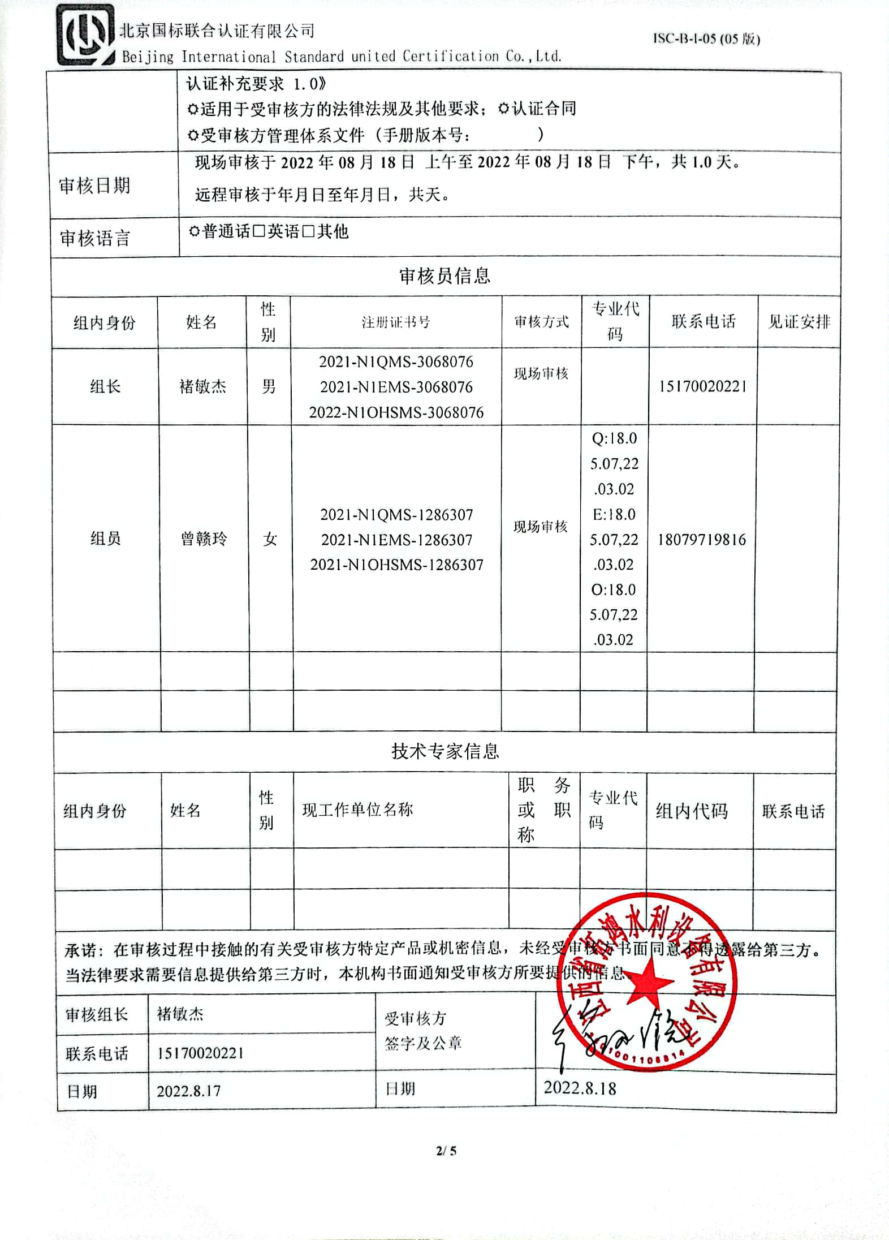  HACCP：□ GB/T27341-2009 □ GB 14881-2013 □《危害分析与关键控制点（HACCP体系）认证补充要求 1.0》  适用于受审核方的法律法规及其他要求；认证合同  受审核方管理体系文件 (手册版本号： )
审核日期 |  |  | 现场审核于2022年08月18日 上午至2022年08月18日 下午，共1.0天。  远程审核于年月日至年月日，共天。
审核语言 |  |  | 普通话□英语□其他
审核员信息
组内身份 |  | 姓名 |  | 性别 | 注册证书号 |  |  | 审核方式 |  |  |  | 专业代码 |  | 联系电话 |  |  | 见证安排
组长 |  | 褚敏杰 |  | 男 | 2021-N1QMS-3068076  2021-N1EMS-3068076  2022-N1OHSMS-3068076 |  |  | 现场审核 |  |  |  |  |  | 15170020221
组员 |  | 曾赣玲 |  | 女 | 2021-N1QMS-1286307  2021-N1EMS-1286307  2021-N1OHSMS-1286307 |  |  | 现场审核 |  |  |  | Q:18.05.07,22.03.02  E:18.05.07,22.03.02  O:18.05.07,22.03.02 |  | 18079719816
技术专家信息
组内身份 |  | 姓名 |  | 性别 | 现工作单位名称 |  |  |  | 职务或职称 |  |  | 专业代码 |  | 组内代码 |  |  | 联系电话
承诺: 在审核过程中接触的有关受审核方特定产品或机密信息，未经受审核方书面同意不得透露给第三方。当法律要求需要信息提供给第三方时，本机构书面通知受审核方所要提供的信息。
审核组长 | 褚敏杰 |  |  |  |  | 受审核方  签字及公章
联系电话 | 15170020221
日期 | 2022.8.17 |  |  |  |  | 日期 |  |  |  | 2022.8.18

一阶段现场审核计划
审核日程安排
日期 | 时间 | 受审核部门、场所及审核内容 | 审核人员
8.18 | 09:00-09:30 | 首次会议 | AB
8.18 | 09:30-17:00  12:00-12:30  午餐 | 合同基本信息确认:  - 核对资质证书（营业执照、生产（安全）许可证、行业许可证、3C证书等）原件和复印件/扫描件的一致性  - 确定审核范围的合理性（地址、产品/服务）  - 确定多现场和临时现场的地址  - 确定有效的员工人数  - 生产、服务的班次  - 体系运行时间是否满足3个月 | A
8.18 | 09:30-17:00  12:00-12:30  午餐 | 了解企业基本情况：  - 组织环境  - 主要的相关方和期望  - 风险的识别和评价  - 组织机构的设置  - 外部提供过程、产品和服务  - 被主管部门处罚和曝光情况  - 其他机构转入情况（适用时） | A
8.18 | 09:30-17:00  12:00-12:30  午餐 | 文件化体系策划情况  -管理手册；  -文件化的程序；  -作业文件；  -记录表格 | A
8.18 | 09:30-17:00  12:00-12:30  午餐 | 各管理体系的运行情况：  - 管理方针制定与贯彻情况  - 管理目标及完成统计  - 员工对相关标准的认知和能力（贯标培训、应知应会、持证上岗等）  - 相关方/客户的反馈  - 内审的策划和实施  - 管理体系的评审  - 对多场所/临时场所建立的控制的水平（适用时）  - 识别二阶段审核的资源配置情况和可行性 | A
8.18 | 09:30-17:00  12:00-12:30  午餐 | QMS运行情况：  - 确认不适用条款及合理的理由  - 了解质量关键控制点  - 了解关键过程和需要确认的过程及控制情况；  - 了解产品执行的标准或技术要求；  - 查看型式检验的证据（报告）  - 了解顾客投诉处理  - 了解顾客满意度的情况  - 确定建设单位的在建项目清单（仅限建工QMS） | B
8.18 | 09:30-17:00  12:00-12:30  午餐 | QMS场所巡查:  - 巡视生产区域（厂区、车间、库房、实验室等）  - 确认生产/服务流程  - 观察基础设施（生产设备）运行完好  - 观察质量相关的监视和测量设备的种类并了解检定/校准情况  - 观察使用特种设备的种类并了解定期检测和备案登记情况  - 观察工作环境 | B
8.18 | 09:30-17:00  12:00-12:30  午餐 | EMS运行情况：  - 查看地理位置图、污水管网图（适用时）  -了解主要资源和能源使用种类  - 查看环境因素的识别和评价程序合理性  - 了解重要环境因素的和控制措施  -了解适用的环境法律和其他要求的获取、识别程序实施情况和合规性评价  -查看合规性证明（98年后新扩建的环评验收、环境监测报告）  -了解危险化学品的种类及MSDS  -了解危险废弃物的处置  -了解消防控制方法（消防备案或消防验收）  -了解应急准备和响应情况  -查看《排污许可证》 | B
8.18 | 09:30-17:00  12:00-12:30  午餐 | EMS场所巡查:  - 巡视生产区域（厂区、车间、库房、实验室等）  - 巡视动力设施和辅助设施（污水处理站、锅炉房、高低压配电室、空压站、制冷站、消防中控室、消防泵房、除尘装置、尾气处理、危化品库房、危险废弃物存放处、改建/扩建施工现场、食堂、宿舍、班车等）  - 确认生产/服务流程  - 观察基础设施（环保设备）运行完好  - 观察环境相关的监视和测量设备的种类并了解检定/校准情况  - 观察使用特种设备的种类并了解定期检测和备案登记情况  - 观察总排口是否存在明显违规现象 | B
8.18 | 09:30-17:00  12:00-12:30  午餐 | OHSMS运行情况：  -查看危险源的辨识和评价程序合理性  -了解重要危险源的辨识和控制措施  - 了解适用的职业健康安全法律和其他要求的获取、识别程序实施情况和合规性评价  -查看合规性证明（安全评估、职业病评估、作业场所监测、）  -了解三级安全教育的实施  -了解职业病体检的情况  -了解危险化学品的种类及MSDS  -了解消防控制方法（消防备案或消防验收）  - 了解应急准备和响应情况 | B
8.18 | 09:30-17:00  12:00-12:30  午餐 | OHSMS场所巡查:  - 巡视生产区域（厂区、车间、库房、实验室等）  - 巡视动力设施和辅助设施（污水处理站、锅炉房、高低压配电室、空压站、制冷站、消防中控室、消防泵房、除尘装置、尾气处理、危化品库房、危险废弃物存放处、改建/扩建施工现场、食堂、宿舍、班车等）  - 确认生产/服务流程  - 观察基础设施完好并运行（安全装置/手持电动工具等）  - 观察职业健康安全相关的监视和测量设备的种类并了解检定/校准情况  - 观察使用特种设备的种类并了解定期检测和备案登记情况  - 观察员工劳保用品的佩戴情况  - 了解是否存在室外作业的情况 | B
8.18 | 17:00-17:30 | 末次会议 | AB

注：根据项目涉及的体系选择上述内容；可将无关的体系内容删除！
若是全日审核，请明确午餐时间！

